Быстрая попытка смоделировать коронавирус и посмотреть, что есть – а именно на наличие arch эффектов.

График лог приростов, теоретически должен был иметь нормальное распределение, но сильно не похоже. По ADF тесту процесс стационарный. График приведу в конце, он тоже достаточно неплохо осциллирует около 0.

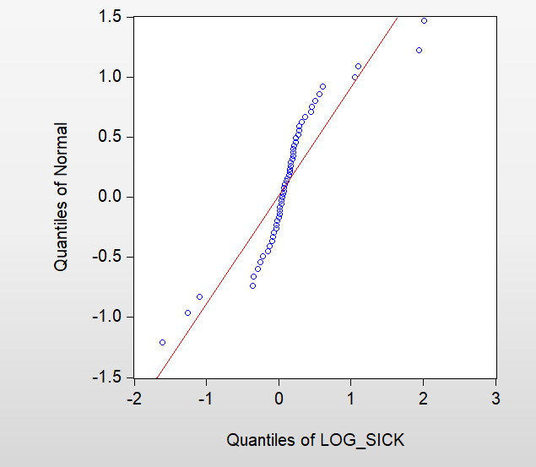

|  |  |  |  |  |
| --- | --- | --- | --- | --- |
| Null Hypothesis: LOG_SICK has a unit root | | | | |
| Exogenous: Constant | | |  |  |
| Lag Length: 0 (Automatic - based on SIC, maxlag=10) | | | | |
|  |  |  |  |  |
|  |  |  |  |  |
|  |  |  | t-Statistic | Prob.* |
|  |  |  |  |  |
|  |  |  |  |  |
| Augmented Dickey-Fuller test statistic | | | -14.43837 | 0.0000 |
| Test critical values: | 1% level |  | -3.557472 |  |
|  | 5% level |  | -2.916566 |  |
|  | 10% level |  | -2.596116 |  |
|  |  |  |  |  |
|  |  |  |  |  |
| *MacKinnon (1996) one-sided p-values. | | | | |
|  |  |  |  |  |
|  |  |  |  |  |
| Augmented Dickey-Fuller Test Equation | | | | |
| Dependent Variable: D(LOG_SICK) | | | |  |
| Method: Least Squares | | | |  |
| Date: 05/13/20 Time: 23:31 | | | |  |
| Sample (adjusted): 3/06/2020 4/28/2020 | | | | |
| Included observations: 54 after adjustments | | | | |
|  |  |  |  |  |
|  |  |  |  |  |
| Variable | Coefficient | Std. Error | t-Statistic | Prob. |
|  |  |  |  |  |
|  |  |  |  |  |
| LOG_SICK(-1) | -1.506948 | 0.104371 | -14.43837 | 0.0000 |
| C | 0.229195 | 0.060830 | 3.767781 | 0.0004 |
|  |  |  |  |  |
|  |  |  |  |  |
| R-squared | 0.800358 | Mean dependent var | | 0.030430 |
| Adjusted R-squared | 0.796519 | S.D. dependent var | | 0.965246 |
| S.E. of regression | 0.435412 | Akaike info criterion | | 1.211284 |
| Sum squared resid | 9.858331 | Schwarz criterion | | 1.284950 |
| Log likelihood | -30.70467 | Hannan-Quinn criter. | | 1.239694 |
| F-statistic | 208.4664 | Durbin-Watson stat | | 2.271085 |
| Prob(F-statistic) | 0.000000 |  |  |  |
|  |  |  |  |  |
|  |  |  |  |  |

Общий график распределения похож на нормальный, будем считать, что всё хорошо и согласуется с теорией, что лог прирост имеет нормальное распределение.  
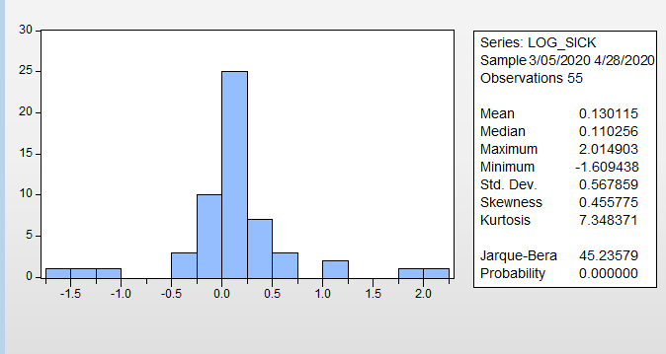

Далее хотел попробовать узнать порядок ARMA модели для моделирования.

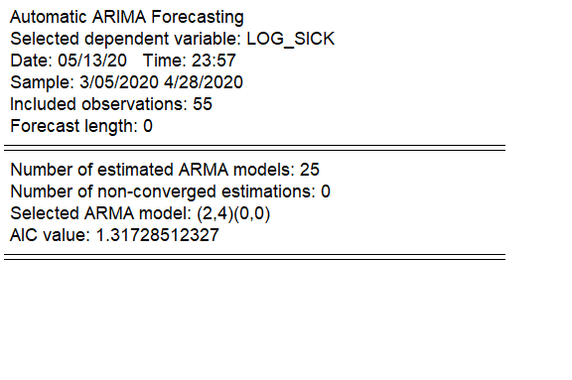

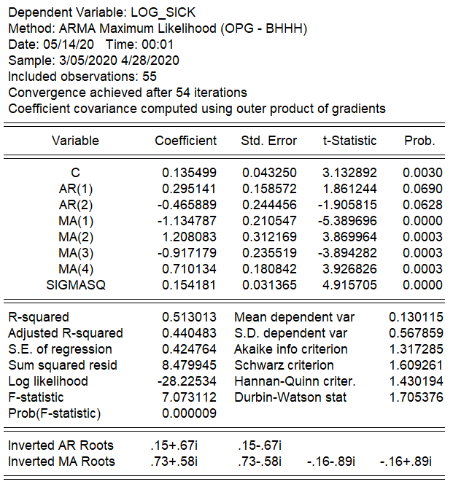И затем её тестировал.

Модель получается на удивление хорошей, так как на 10% уровне значимости переменные значимы. R2 плохой, обычно для прикладной статистики вроде берёт 60-75%. По моему субъективному мнению, я бы не использовал такую модель для forecasting.

А пока посмотрим простое, модель с 2 запаздываниями. Вне коэффициенты значимы на 10% уровне. Проверим на наличие arch эффектов.

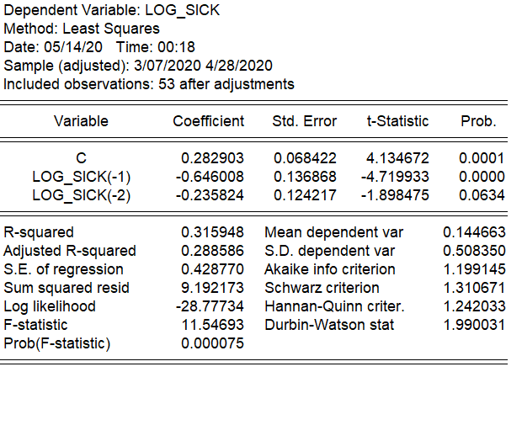

Протестировали на арч эффекты:

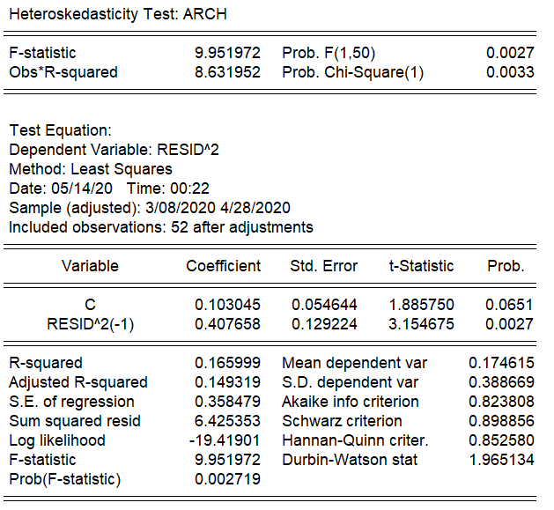

Хорошо, всё значимо. Остаток (-1) значим, и гипотеза о значимости подтверждается. Отдельно стоит сказать, что также гипотеза о наличии эффектов верна и для 2 степени запаздываний, но данная модель была убрана ввиду того, что сам остаток не значим.

История моделирования процессов для arch / garch (1,1) показала, что модель не очень R2 and AIC. Тестировалось 2 модели с константой и без. Проблемы со значимостью константы и остатков. Как вывод убираем этот тип моделирования.

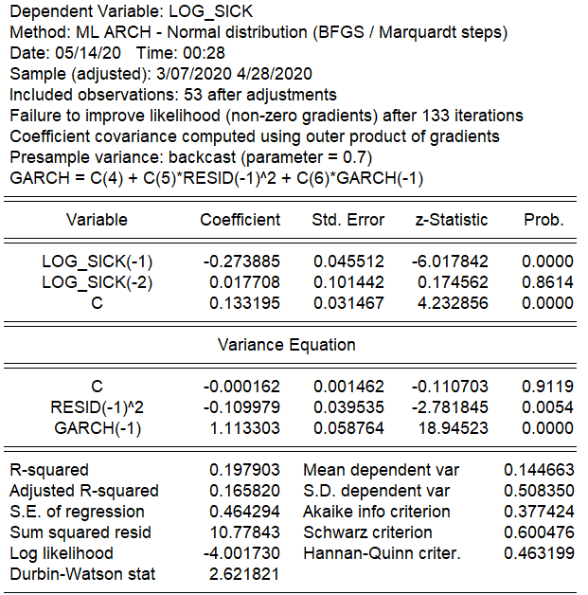

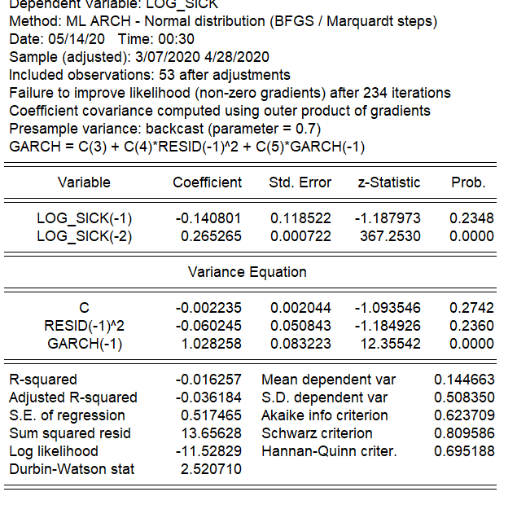

Попытался немного поиграть с параметрами. Конечно, есть работающая модель но результат много хуже.

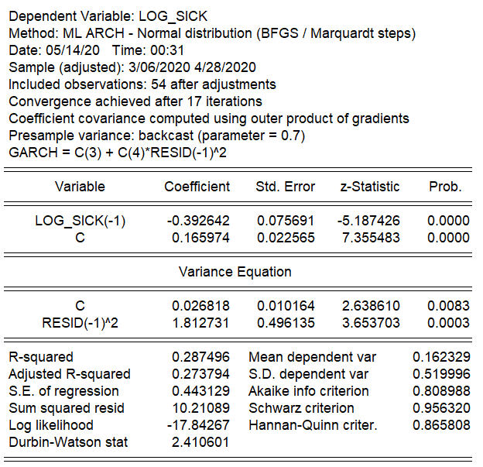

Вернёмся к основной модели ARMA (2,4) и протестируем там ARCH эффекты. Лучшая модель снова с 1 запаздыванием.

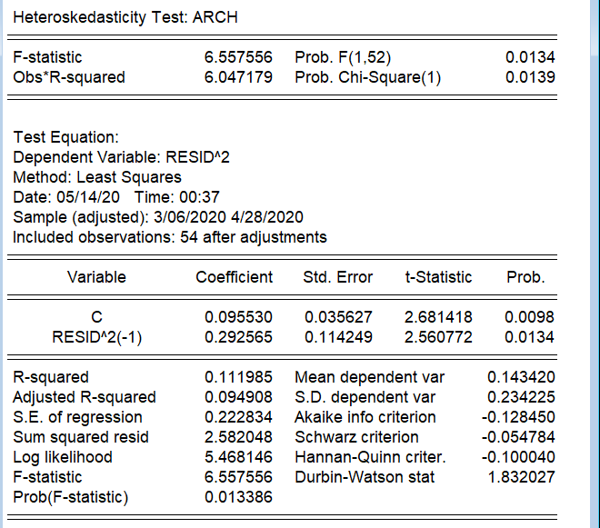

Отдельно хочется сказать, что в почему-то Eviews не даёт сделать по моему последовательный LM тест для определения порядка арч гарч эффектов и его порядка, то есть взаимной зависимости остатков. Попробуем промоделировать.

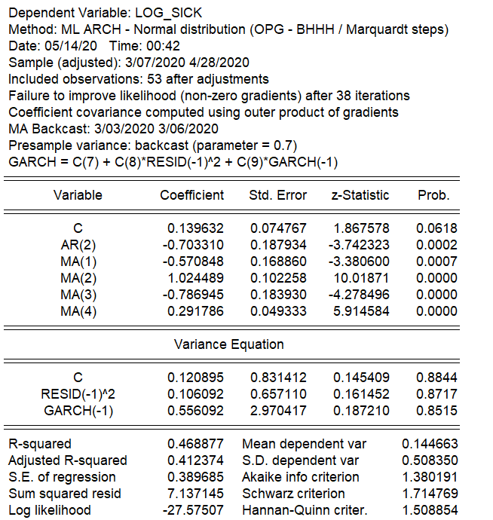

По R2 модель стала хуже (арч гарч 1 1 ) и чисто по арч 1 тоже. Поэтому моделирование с использованием арч гарч эффектов возможно стоит более глубоко исследовать для этого типа данных.

Исходный график лог приростов заболевания.

